ПРАВИТЕЛЬСТВО РОССИЙСКОЙ ФЕДЕРАЦИИ

НАЦИОНАЛЬНЫЙ ИССЛЕДОВАТЕЛЬСКИЙ УНИВЕРСИТЕТ

«ВЫСШАЯ ШКОЛА ЭКОНОМИКИ»

Факультет компьютерных наук

Департамент программной инженерии

|  |  |
| --- | --- |
| СОГЛАСОВАНО  Научный руководитель  старший преподаватель  департамента больших данных и информационного поиска  факультета компьютерных наук  С.Ю. Папулин  «___» _________________ 2018 г. | УТВЕРЖДЕНО  Академический руководитель  образовательной программы  «Программная инженерия»  профессор департамента программной инженерии, канд. техн. наук  ______________________ В.В. Шилов  «___» _________________ 2018 г. |

|  |  |
| --- | --- |
| Подп. и дата |  |
| Инв. № дубл. |  |
| Взам. инв. № |  |
| Подп. и дата |  |
| Инв. № подл |  |

**Реализация библиотеки гистограммной модели под Apache Spark**

**Пояснительная записка**

**ЛИСТ УТВЕРЖДЕНИЯ**

**RU.17701729.503100-01 81 01-1-ЛУ**

|  |  |
| --- | --- |
|  | Исполнитель  студент группы БПИ152  ____________________ /П.И. Данилин/  «___» _________________ 2018 г. |

УТВЕРЖДЕН

RU.17701729.503100-01 81 01-1-ЛУ

**Реализация библиотеки гистограммной модели под Apache Spark**

|  |  |
| --- | --- |
| Подп. и дата |  |
| Инв. № дубл. |  |
| Взам. инв. № |  |
| Подп. и дата |  |
| Инв. № подл |  |

**Пояснительная записка**

**RU.17701729.503100-01 81 01-1**

**Листов 33**

# **Аннотация**

В данном программном документе приведено техническое задание для «Реализация библиотеки гистограммной модели под Apache Spark». Данный программный продукт предназначен для организации вычислений, основанных на гистограммной модели. Он даст возможность пользователю провести анализ массива данных с точки зрения упомянутой модели на кластере компьютеров, совместимых с Apache Spark.

Оформление программного документа «Пояснительная записка» произведено по требованиям ГОСТ 19.404-79 «Пояснительная записка. Требования к содержанию и оформлению»[7].

**Содержание**

**Аннотация** 3

**1.** **Введение** 6

**1.1. Наименование разработки** 6

**1.2. Документы, на основании которых ведется разработка** 6

**2.** **Назначение и область применения** 7

**2.1. Назначение программы** 7

**2.2. Область применения программы** 7

**3.** **Технические характеристики** 8

**3.1** **Постановка задачи для разработки программы** 8

**3.2** **Описание алгоритмов программы** 8

**3.2.1** **Описание алгоритма создания гистограммы** 8

**3.2.2** **Описание алгоритма вычисления операции И** 9

**3.2.3** **Описание алгоритма вычисления операции КРОМЕ** 9

**3.2.4** **Описание алгоритма вычисления операции Вычитание** 10

**3.2.5** **Описание алгоритма вычисления операции Пересечение** 10

**3.2.6** **Описание алгоритма вычисления операции НЕ** 11

**3.2.7** **Описание алгоритма вычисления операции Объединение** 12

**3.2.8** **Описание алгоритма вычисления операции ИЛИ** 13

**3.2.9** **Описание алгоритма вычисления операции Схожесть** 13

**3.2.10** **Описание алгоритма вычисления операции ИСКЛЮЧАЮЩЕЕ КРОМЕ** 14

**3.2.11** **Описание алгоритма вычисления операции ИСКЛЮЧАЮЩЕЕ ИЛИ** 14

**3.3. Описание и обоснование выбора метода организации входных и выходных данных** 15

**3.3.1. Описание метода организации входных и выходных данных** 15

**3.3.2. Обоснования выбора метода организации входных и выходных данных** 15

**3.4. Описание и обоснование выбора состава технических и программных средств** 15

**3.4.1. Состав технических и программных средств** 15

**4.** **Ожидаемые технико-экономические показатели** 16

**4.1** **Предполагаемая потребность** 16

**4.2** **Ориентировочная экономическая эффективность** 16

**5.** **Список использованной литературы** 17

**Приложение 1** 18

**Приложение 2** 19

**Приложение 3** 20

**Приложение 4** 21

**Приложение 5** 22

# **Введение**

## **1.1. Наименование разработки**

Наименование программного продукта – «Реализация библиотеки гистограммной модели под Apache Spark».

Наименование программного продукта на английском языке – «Spark Library for Logic-Set Histogram».

## **1.2. Документы, на основании которых ведется разработка**

Разработка программы ведется на основании приказа Национального исследовательского университета «Высшая Школа Экономики» от 12.12.2017 г. № 2.3-02/1212-01.

# **Назначение и область применения**

## **2.1. Назначение программы**

Программный продукт предназначен для организации распределенных вычислений на основе гистограммной модели с использованием Apache Spark.

## **2.2. Область применения программы**

Данная разработка позволит анализировать большие массивы данных на основе гистограммной модели на компьютерных кластерах, совместимых с Apache Spark, например, под управлением менеджера кластера Hadoop Yarn. Она даст аналитикам и исследователям еще один инструмент обработки коллекций данных с эксплуатацией мощностей кластера.

# **Технические характеристики**

# **Постановка задачи для разработки программы**

Задача для разработки программы состоит в создании программной реализации гистограммной модели в виде библиотеки для Apache Spark. Библиотека должна предоставлять следующие функции:

1. Инициализацию элементного состава гистограммной модели
2. Преобразование определённых типов данных (например, изображений) в гистограммный вид
3. Формирование элементного высказывания из элементного запроса пользователя
4. Формирование гистограммного высказывания из элементного с учетом гистограммы данных
5. Вычисление значения гистограммного высказывания с применением операций[14]: объединения, пересечения, вычитания, И, ИЛИ, исключающего ИЛИ, КРОМЕ, исключающего КРОМЕ, НЕ
6. Вычисление показателя присутствия элементов из полученного значения гистограммного высказывания
7. Вычисление показателя схожести между данными по их гистограммам
8. Применение вычислений для коллекции данных
9. Сохранение гистограмм данных после преобразования
10. Сохранение результата вычисления показателя присутствия и схожести

## **Описание алгоритмов программы**

## **Описание алгоритма создания гистограммы**

Алгоритм представлен далее (рис. 1):

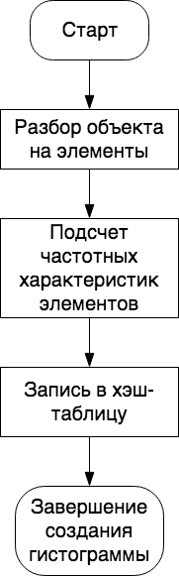

Рисунок 1. Алгоритм создания гистограммы

Сложность: О(количество элементов в объекте)

## **Описание алгоритма вычисления операции И**

Алгоритм представлен далее (рис. 2):

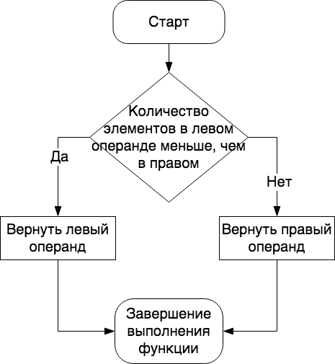

Рисунок 2. Алгоритм вычисления операции И

Сложность: О(Количество различных элементов в гистограммах)

## **Описание алгоритма вычисления операции КРОМЕ**

Алгоритм представлен далее (рис. 3):

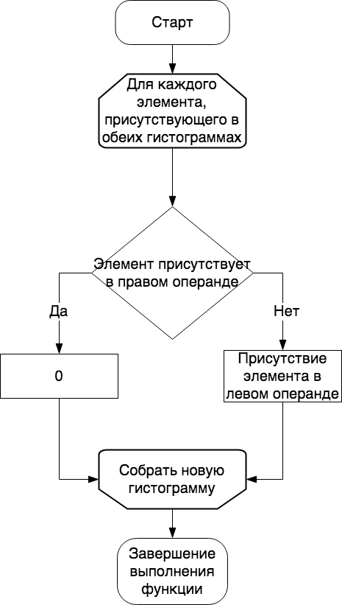

Рисунок 3. Алгоритм вычисления операции КРОМЕ

Сложность: О(Количество различных элементов в гистограммах)

## **Описание алгоритма вычисления операции Вычитание**

Аналогично операции КРОМЕ (см. п. 3.2.3).

## **Описание алгоритма вычисления операции Пересечение**

Алгоритм представлен далее (рис. 4):

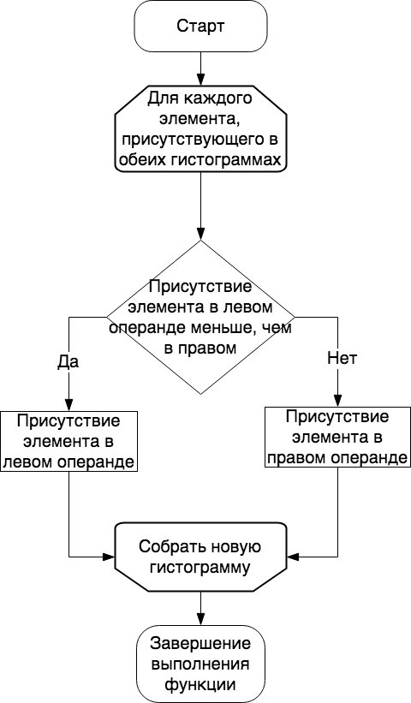

Рисунок 4. Алгоритм вычисления операции Пересечение

Сложность: О(Количество различных элементов в гистограммах)

## **Описание алгоритма вычисления операции НЕ**

Алгоритм представлен далее (рис. 5):

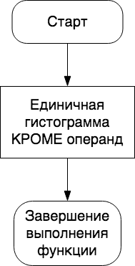

Рисунок 5. Алгоритм вычисления операции НЕ

Сложность: О(операции КРОМЕ)

## **Описание алгоритма вычисления операции Объединение**

Алгоритм представлен далее (рис. 6):

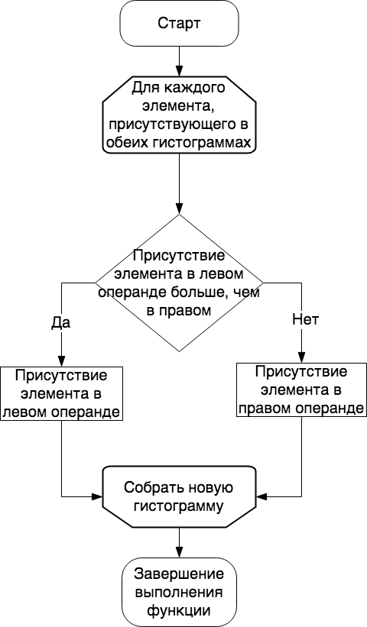

Рисунок 6. Алгоритм вычисления операции Объединение

Сложность: О(Количество различных элементов в гистограммах)

## **Описание алгоритма вычисления операции ИЛИ**

Аналогично операции Объединение (см. п. 3.2.7)

## **Описание алгоритма вычисления операции Схожесть**

Алгоритм представлен далее (рис. 7):

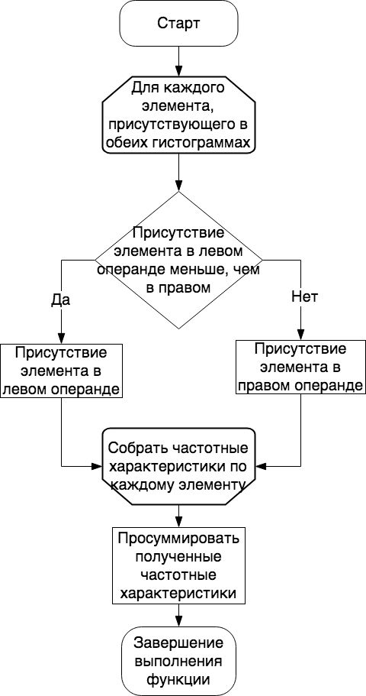

Рисунок 7. Алгоритм вычисления операции Схожесть

Сложность: О(Количество различных элементов в гистограммах)

## **Описание алгоритма вычисления операции ИСКЛЮЧАЮЩЕЕ КРОМЕ**

Алгоритм представлен далее (рис. 8):

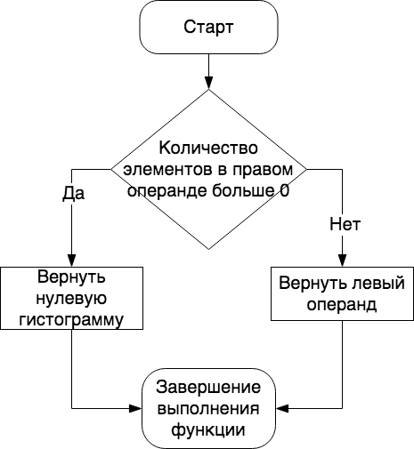

Рисунок 8. вычисления операции ИСКЛЮЧАЮЩЕЕ КРОМЕ

Сложность: О(Размер правой гистограммы)

## **Описание алгоритма вычисления операции ИСКЛЮЧАЮЩЕЕ ИЛИ**

Алгоритм представлен далее (рис. 9):

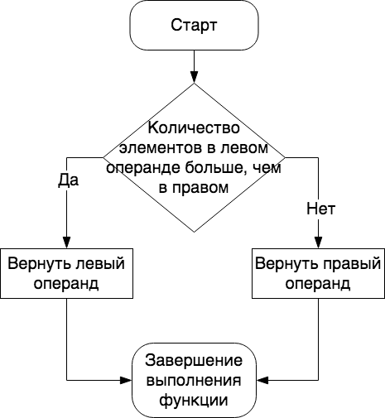

Рисунок 9. Алгоритм вычисления операции ИСКЛЮЧАЮЩЕЕ ИЛИ

Сложность: О(Размер правой гистограммы)

## **3.3. Описание и обоснование выбора метода организации входных и выходных данных**

### **3.3.1. Описание метода организации входных и выходных данных**

Входные данные должны представлять собойлюбые объекты, для которых был реализован интерфейс Atomizer для разбора объекта на элементы и предоставлен объект, реализующий данный интерфейс.

Выходные данные программы представляют собой объекты, реализующие интерфейс Histogram. Также возможна JSON сериализация полученных гистограмм.

### **3.3.2. Обоснования выбора метода организации входных и выходных данных**

Входные данные представляют собой реализацию минимально необходимого для создания гистограммы объектов.

Выходные данные представляют собой реализацию поставленной задачи в виде требуемых объектов гистограмм в бинарном для JVM формате, либо в JSON сериализованном виде.

## **3.4. Описание и обоснование выбора состава технических и программных средств**

### **3.4.1. Состав технических и программных средств**

Для эффективной работы срограммой предъявляются следующие требования к составу и параметрам технических средств:

1. 8-ядерный процессор
2. Оперативная память не менее 8 Гб
3. 4 жестких диска со свободным объемом не менее 500Гб
4. Стабильное интернет соединение, желательно 10 Гбит/сек
5. Монитор
6. Клавиатура
7. Мышь

Для корректной работы программного продукта требуется установленный программный комплекс Apache Spark версии 2.2.0 со всеми зависимостями.

**3.4.2. Обоснование выбора технических и программных средств**

Выбор программных средств связан с постановленными задачами при разработке.

Технические требования связаны с рекомендованными характеристиками для эффективной работы Apache Spark, необходимого по постановке задачи.

# **Ожидаемые технико-экономические показатели**

# **Предполагаемая потребность**

Данная библиотека предоставляет реализацию гистограммной модели, которая послужит в качестве альтернативы существующим методам анализа данных и выявления зависимостей в них, осуществления поиска и обработки. Так как реализаций в данный момент ограниченное количество, данная работа позволит повысить популярность гистограммной модели и даст аналитикам и исследователям новый инструмент.

# **Ориентировочная экономическая эффективность**

Данный инструмент распространяется бесплатно и не требует платы за использование.

# **Список использованной литературы**

1. ГОСТ 19.101-77 Виды программ и программных документов. //Единая система программной документации. – М.: ИПК Издательство стандартов, 2001.
2. ГОСТ 19.102-77 Стадии разработки. //Единая система программной документации. – М.: ИПК Издательство стандартов, 2001.
3. ГОСТ 19.103-77 Обозначения программ и программных документов. //Единая система программной документации. – М.: ИПК Издательство стандартов, 2001.
4. ГОСТ 19.104-78 Основные надписи. //Единая система программной документации. – М.: ИПК Издательство стандартов, 2001.
5. ГОСТ 19.105-78 Общие требования к программным документам. //Единая система программной документации. – М.: ИПК Издательство стандартов, 2001.
6. ГОСТ 19.106-78 Требования к программным документам, выполненным печатным способом. //Единая система программной документации. – М.: ИПК Издательство стандартов, 2001.
7. ГОСТ 19.404-79 Пояснительная записка. Требования к содержанию и оформлению. //Единая система программной документации. – М.: ИПК Издательство стандартов, 2001.
8. ГОСТ 19.603-78 Общие правила внесения изменений. //Единая система программной документации. – М.: ИПК Издательство стандартов, 2001.
9. ГОСТ 19.604-78 Правила внесения изменений в программные документы, выполненные печатным способом. //Единая система программной документации. – М.: ИПК Издательство стандартов, 2001.
10. ГОСТ Р 7.02-2006 Консервация документов на компакт-дисках. Общие требования. – М.: ИПК Издательство стандартов, 2006
11. ГОСТ 18300-87 Спирт этиловый ректификованный технический. Технические условия. – М.:ИПК Издательство стандартов, 1997
12. ГОСТ 9805-84. Спирт изопропиловый. Технические условия. – М.: ИПК Издательство стандартов, 1984.
13. ГОСТ 19.602-78 Правила дублирования, учета и хранения программных документов, выполненных печатным способом. //Единая система программной документации. – М.: ИПК Издательство стандартов, 2001

# **Приложение 1**

**Терминология**

# **Приложение 2**

**Диаграмма классов**

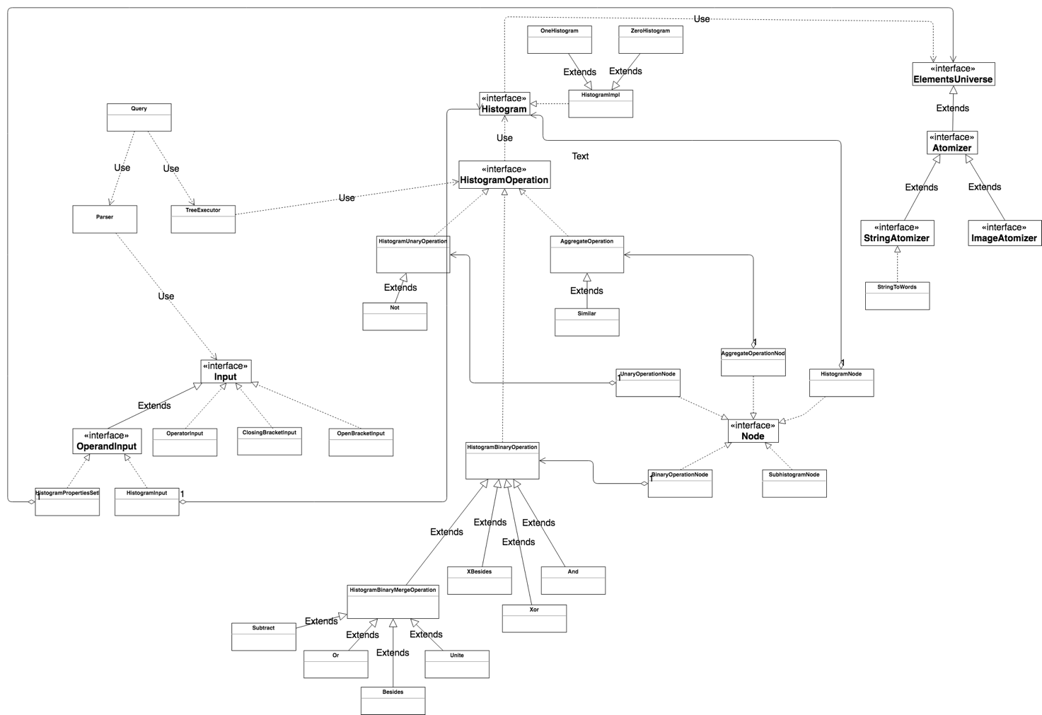

# **Приложение 3**

**Диаграмма последовательностей**

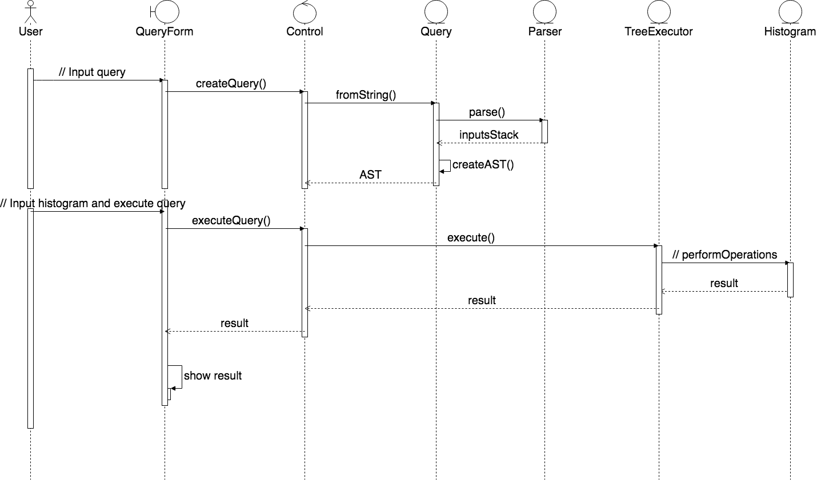

# **Приложение 4**

**Схема работы запроса**

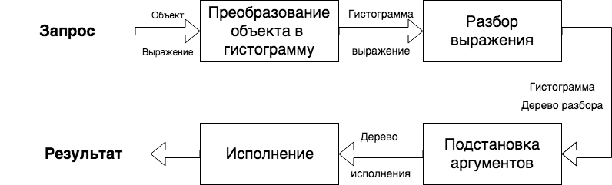

# **Приложение 5**

**Описание и функциональное назначение полей и методов**

Таблица 2.1

Описание полей методов и свойств классов

|  |  |  |  |  |  |
| --- | --- | --- | --- | --- | --- |
| Класс | | Atomizer |  |  |  |
| Поля | |  |  |  |  |
| Имя | | Модификатор доступа | Тип | Назначение |  |
|  | |  |  |  |  |
| Методы | |  |  |  |  |
| Имя | | Модификатор доступа | Тип | Аргументы | Назначение |
| atomize | | - | Iterable[O] | source: S | Разбивает входной объект на последовательность элементов универсального множества |
|  | |  |  |  |  |
| Класс | | ImageAtomizer | |  |  |
|  | |  |  |  |  |
| Класс | | ImageToPixels | |  |  |
| Поля | |  |  |  |  |
| Имя | | Модификатор доступа | Тип | Назначение |  |
|  | |  |  |  |  |
| Методы | |  |  |  |  |
| Имя | | Модификатор доступа | Тип | Аргументы | Назначение |
| atomize | | - | Iterable[Pixel] | source: BufferedImage | Разбивает картинку на пиксели: красный, зеленый, синий |
| isElementInUniverse | | - | Boolean | element: Pixel | Есть ли элемент в универсальном множестве |
|  | |  |  |  |  |
| Класс | | Pixel |  |  |  |
| Методы | |  |  |  |  |
| Имя | | Модификатор доступа | Тип | Аргументы | Назначение |
| apply | | - | Pixel | pixel: Color | Возвращает подходящий тип пикселя к данному |
|  | |  |  |  |  |
| Класс | | Red |  |  |  |
| Класс | | Green |  |  |  |
| Класс | | Blue |  |  |  |
|  | |  |  |  |  |
| Класс | | StringAtomizer | |  |  |
|  | |  |  |  |  |
| Класс | | StringToWords | |  |  |
| Методы | |  |  |  |  |
| Имя | | Модификатор доступа | Тип | Аргументы | Назначение |
| atomize | | - | Iterable[Pixel] | source: String | Разбивает текст по словам |
| isElementInUniverse | | - | Boolean | element: String | Есть ли элемент в универсальном множестве |
|  | |  |  |  |  |
| Класс | | ElementsUniverse | |  |  |
| Методы | |  |  |  |  |
| Имя | | Модификатор доступа | Тип | Аргументы | Назначение |
| isElementInUniverse | | - | Boolean | element: E | Есть ли элемент в универсальном множестве |
|  | |  |  |  |  |
| Класс | | Histogram |  |  |  |
| Методы | |  |  |  |  |
| Имя | | Модификатор доступа | Тип | Аргументы | Назначение |
| apply | | - | Double | element: E | Частота встречаемости элемента |
| elementsUniverse | |  | ElementsUniverse[E] | - | Универсальное множество гистограммы |
| elementsPresent | |  | Set[E] | - | Элементы, присутствующие в гистограмме |
| subHistogram | |  | Histogram[E] | elements: ElementsUniverse[E] | Гистограмма из поднмножества элементов |
| intersect | |  | Histogram[E] | other: Histogram[E] | Операция пересечения |
| intersect | |  | Histogram[E] | other: ElementsUniverse[E] | Операция пересечения |
| subtract | |  | Histogram[E] | other: Histogram[E] | Операция вычитания |
| subtract | |  | Histogram[E] | other: ElementsUniverse[E] | Операция вычитания |
| - | |  | Histogram[E] | other: Histogram[E] | Операция вычитания |
| - | |  | Histogram[E] | other: ElementsUniverse[E] | Операция вычитания |
| unite | |  | Histogram[E] | other: Histogram[E] | Операция объединения |
| unite | |  | Histogram[E] | other: ElementsUniverse[E] | Операция объединения |
| + | |  | Histogram[E] | other: Histogram[E] | Операция объединения |
| + | |  | Histogram[E] | other: ElementsUniverse[E] | Операция объединения |
| and | |  | Histogram[E] | other: Histogram[E] | Операция И |
| and | |  | Histogram[E] | other: ElementsUniverse[E] | Операция И |
| & | |  | Histogram[E] | other: Histogram[E] | Операция И |
| & | |  | Histogram[E] | other: ElementsUniverse[E] | Операция И |
| besides | |  | Histogram[E] | other: Histogram[E] | Операция кроме |
| besides | |  | Histogram[E] | other: ElementsUniverse[E] | Операция кроме |
| not | |  | Histogram[E] | | Операция отрицания |
| or | |  | Histogram[E] | other: Histogram[E] | Операция ИЛИ |
| or | |  | Histogram[E] | other: ElementsUniverse[E] | Операция ИЛИ |
| | | |  | Histogram[E] | other: Histogram[E] | Операция ИЛИ |
| | | |  | Histogram[E] | other: ElementsUniverse[E] | Операция ИЛИ |
| xor | |  | Histogram[E] | other: Histogram[E] | Операция ИСКЛЮЧАЮЩЕЕ ИЛИ |
| xor | |  | Histogram[E] | other: ElementsUniverse[E] | Операция ИСКЛЮЧАЮЩЕЕ ИЛИ |
| similar | |  | Histogram[E] | other: Histogram[E] | Операция схожести |
| xbesides | |  | Histogram[E] | other: Histogram[E] | Операция ИСКЛЮЧАЮЩЕЕ КРОМЕ |
| xbesides | |  | Histogram[E] | other: ElementsUniverse[E] | Операция ИСКЛЮЧАЮЩЕЕ КРОМЕ |
|  | |  |  |  |  |
| Класс | | HistogramImpl | |  |  |
| Поля | |  |  |  |  |
| Имя | | Модификатор доступа | Тип | Назначение |  |
| histogram | | - | Map[O, Double] | Словарь входящих элементов в гистограмму в их количество | |
| universe | | - | ElementsUniverse[O] | Универсальное множество элементов гистограммы | |
| Методы | |  |  |  |  |
| Имя | | Модификатор доступа | Тип | Аргументы | Назначение |
| apply | | - | Double | element: E | Частота встречаемости элемента |
| elementsUniverse | | | ElementsUniverse[E] | - | Универсальное множество гистограммы |
| elementsPresent | | | Set[E] | - | Элементы, присутствующие в гистограмме |
| subHistogram | | | Histogram[E] | elements: ElementsUniverse[E] | Гистограмма из поднмножества элементов |
| extract | - | | Histogram[O] | source: S)(implicit atomizer: Atomizer[S, O] | Создает гистограмму из объекта |
|  |  | |  |  |  |
| Класс | toHistogramClass | | |  |  |
| Методы |  | |  |  |  |
| Имя | Модификатор доступа | | Тип | Аргументы | Назначение |
| toHistogram | - | | Histogram[O] | - | Метод для преобразования к гистограмме |
|  |  | |  |  |  |
| Класс | SetUniverse | |  |  |  |
| Поля |  | |  |  |  |
| Имя | Модификатор доступа | | Тип | Назначение |  |
| unverseSet | - | | Set[E] | Множество, из которого будет строиться универсальное множество | |
| Методы |  | |  |  |  |
| Имя | Модификатор доступа | | Тип | Аргументы | Назначение |
| isElementInUniverse | - | | Boolean | element: E | Проверяет, есть ли элемент в множестве |
|  |  | |  |  |  |
| Класс | OneHistogram | | |  |  |
| Поля |  | |  |  |  |
| Имя | Модификатор доступа | | Тип | Назначение |  |
| universe | - | | ElementsUniverse[E] | Универсальное множество |  |
| Методы |  | |  |  |  |
| Имя | Модификатор доступа | | Тип | Аргументы | Назначение |
| apply | - | | Double | element: E | Частота встречаемости элемента |
| elementsUniverse | | | ElementsUniverse[E] | - | Универсальное множество гистограммы |
| elementsPresent | | | Set[E] | - | Элементы, присутствующие в гистограмме |
| subHistogram | | | Histogram[E] | elements: ElementsUniverse[E] | Гистограмма из поднмножества элементов |
|  |  | |  |  |  |
| Класс | ZeroHistogram | | |  |  |
| Поля |  | |  |  |  |
| Имя | Модификатор доступа | | Тип | Назначение |  |
| universe | - | | ElementsUniverse[E] | Универсальное множество |  |
| Методы |  | |  |  |  |
| Имя | Модификатор доступа | | Тип | Аргументы | Назначение |
| apply | - | | Double | element: E | Частота встречаемости элемента |
| elementsUniverse | | | ElementsUniverse[E] | - | Универсальное множество гистограммы |
| elementsPresent | | | Set[E] | - | Элементы, присутствующие в гистограмме |
| subHistogram | | | Histogram[E] | elements: ElementsUniverse[E] | Гистограмма из поднмножества элементов |
|  |  | |  |  |  |
| Класс | Operation | |  |  |  |
| Методы |  | |  |  |  |
| Имя | Модификатор доступа | | Тип | Аргументы | Назначение |
| narity | - | | Double | - | Н-арность операции |
|  |  | |  |  |  |
| Класс | HistogramUnaryOperation | | | |  |
| Методы |  | |  |  |  |
| Имя | Модификатор доступа | | Тип | Аргументы | Назначение |
| narity | - | | Double | - | 1 |
| apply | - | | Histogram[E] | Histogram[E] | Применение унарной операции над одним операндом |
|  |  | |  |  |  |
| Класс | HistogramBinaryOperation | | | |  |
| Методы |  | |  |  |  |
| Имя | Модификатор доступа | | Тип | Аргументы | Назначение |
| narity | - | | Double | - | 2 |
| apply | - | | Histogram[E] | first: Histogram[E], second: Histogram[E] | Применение бинарной операции над двумя операндами |
| apply | - | | Histogram[E] | histogram: Histogram[E], properties: ElementsUniverse[E] | Применение бинарной операции над двумя операндами |
|  |  | |  |  |  |
| Класс | HistogramBinaryMergeOperation | | | |  |
| Методы |  | |  |  |  |
| Имя | Модификатор доступа | | Тип | Аргументы | Назначение |
| apply | - | | Histogram[E] | first: Histogram[E], second: Histogram[E] | Применение бинарной операции над двумя операндами |
| merge | - | | Double | leftCount: Double, rightCount: Double | Метод для поэлементного результата операции |
|  |  | |  |  |  |
| Класс | And | |  |  |  |
| Методы |  | |  |  |  |
| Имя | Модификатор доступа | | Тип | Аргументы | Назначение |
| apply | - | | Histogram[E] | first: Histogram[E], second: Histogram[E] | Применение И над операндами |
| count | - | | Double | histogram: Histogram[E] | Количество элементов в гистограмме |
|  |  | |  |  |  |
| Класс | Besides | |  |  |  |
| Методы |  | |  |  |  |
| Имя | Модификатор доступа | | Тип | Аргументы | Назначение |
| merge | - | | Double | leftCount: Double, rightCount: Double | Поэлементная логика операции КРОМЕ |
|  |  | |  |  |  |
| Класс | Intersect | |  |  |  |
| Методы |  | |  |  |  |
| Имя | Модификатор доступа | | Тип | Аргументы | Назначение |
| merge | - | | Double | leftCount: Double, rightCount: Double | Поэлементная логика операции ПЕРЕСЕЧЕНИЕ |
| min | - | | Double | a: Double, b: Double | Минимальное из двух значений |
|  |  | |  |  |  |
| Класс | Not | |  |  |  |
| Методы |  | |  |  |  |
| Имя | Модификатор доступа | | Тип | Аргументы | Назначение |
| apply | - | | Histogram[E] | histogram: Histogram[E] | Применение операции НЕ |
|  |  | |  |  |  |
| Класс | Or | |  |  |  |
| Методы |  | |  |  |  |
| Имя | Модификатор доступа | | Тип | Аргументы | Назначение |
| merge | - | | Double | leftCount: Double, rightCount: Double | Поэлементная логика операции ИЛИ |
|  |  | |  |  |  |
| Класс | Similar | |  |  |  |
| Методы |  | |  |  |  |
| Имя | Модификатор доступа | | Тип | Аргументы | Назначение |
| apply | - | | Histogram[E] | left: Histogram[E], right: Histogram[E] | Схожесть двух гистограмм |
|  |  | |  |  |  |
| Класс | Subtract | |  |  |  |
| Методы |  | |  |  |  |
| Имя | Модификатор доступа | | Тип | Аргументы | Назначение |
| merge | - | | Double | leftCount: Double, rightCount: Double | Поэлементная логика операции Вычитание |
|  |  | |  |  |  |
| Класс | Unite | |  |  |  |
| Методы |  | |  |  |  |
| Имя | Модификатор доступа | | Тип | Аргументы | Назначение |
| merge | - | | Double | leftCount: Double, rightCount: Double | Поэлементная логика операции ОБЪЕДИНЕНИЕ |
| max | - | | Double | a: Double, b: Double | Максимальное из двух значений |
|  |  | |  |  |  |
| Класс | Xbesides | |  |  |  |
| Методы |  | |  |  |  |
| Имя | Модификатор доступа | | Тип | Аргументы | Назначение |
| apply | - | | Histogram[E] | left: Histogram[E], right: Histogram[E] | Применение операции ИСКЛЮЧАЮЩЕЕ КРОМЕ |
|  |  | |  |  |  |
| Класс | Xor | |  |  |  |
| Методы |  | |  |  |  |
| Имя | Модификатор доступа | | Тип | Аргументы | Назначение |
| apply | - | | Histogram[E] | left: Histogram[E], right: Histogram[E] | Применение операции ИСКЛЮЧАЮЩЕЕ ИЛИ |
|  |  | |  |  |  |
| Класс | Node | |  |  |  |
| Методы |  | |  |  |  |
| Имя | Модификатор доступа | | Тип | Аргументы | Назначение |
| map | - | | Node[E] | f: Node[E] => Node[E] | Преобразует узел дерева |
|  |  | |  |  |  |
| Класс | BinaryOperationNode | | |  |  |
| Поля |  | |  |  |  |
| Имя | Модификатор доступа | | Тип | Назначение |  |
| operation | - | | HistogramBinaryOperation | Операция в узле |  |
| left | - | | Node[E] | Левое поддерево |  |
| right | - | | Node[E] | Правое поддерево |  |
| Методы |  | |  |  |  |
| Имя | Модификатор доступа | | Тип | Аргументы | Назначение |
| map | - | | Node[E] | f: Node[E] => Node[E] | Преобразует узел дерева |
|  |  | |  |  |  |
| Класс | UnaryOperationNode | | |  |  |
| Поля |  | |  |  |  |
| Имя | Модификатор доступа | | Тип | Назначение |  |
| operation | - | | HistogramUnaryOperation | Операция в узле |  |
| histogram | - | | Node[E] | Поддерево |  |
| Методы |  | |  |  |  |
| Имя | Модификатор доступа | | Тип | Аргументы | Назначение |
| map | - | | Node[E] | f: Node[E] => Node[E] | Преобразует узел дерева |
|  |  | |  |  |  |
| Класс | AggregateOperationNode | | | |  |
| Поля |  | |  |  |  |
| Имя | Модификатор доступа | | Тип | Назначение |  |
| operation | - | | AggregateOperation | Операция в узле |  |
| left | - | | Node[E] | Левое поддерево |  |
| right | - | | Node[E] | Правое поддерево |  |
| Методы |  | |  |  |  |
| Имя | Модификатор доступа | | Тип | Аргументы | Назначение |
| map | - | | Node[E] | f: Node[E] => Node[E] | Преобразует узел дерева |
|  |  | |  |  |  |
| Класс | AggregateOperationNode | | | |  |
| Поля |  | |  |  |  |
| Имя | Модификатор доступа | | Тип | Назначение |  |
| histogram | - | | AggregateOperation | Гистограмма в узле |  |
| Методы |  | |  |  |  |
| Имя | Модификатор доступа | | Тип | Аргументы | Назначение |
| map | - | | Node[E] | f: Node[E] => Node[E] | Преобразует узел дерева |
|  |  | |  |  |  |
| Класс | SubhistogramNode | | |  |  |
| Поля |  | |  |  |  |
| Имя | Модификатор доступа | | Тип | Назначение |  |
| properties | - | | ElementsUniverse[E] | Подмножество |  |
| originOpt | - | | Option[Node[E]] | Поддерево узла |  |
| Методы |  | |  |  |  |
| Имя | Модификатор доступа | | Тип | Аргументы | Назначение |
| map | - | | Node[E] | f: Node[E] => Node[E] | Преобразует узел дерева |
|  |  | |  |  |  |
| Класс | OperationInput | | |  |  |
| Поля |  | |  |  |  |
| Имя | Модификатор доступа | | Тип | Назначение |  |
| operation | - | | Operation | Вводимая операция |  |
|  |  | |  |  |  |
| Класс | SubhistogramInput | | |  |  |
| Поля |  | |  |  |  |
| Имя | Модификатор доступа | | Тип | Назначение |  |
| properties | - | | ElementsUniverse[E] | Подмножество элементов |  |
|  |  | |  |  |  |
| Класс | HistogramInput | | |  |  |
| Поля |  | |  |  |  |
| Имя | Модификатор доступа | | Тип | Назначение |  |
| histogram | - | | Histogram[E] | Гистограмма |  |
|  |  | |  |  |  |
| Класс | Parser | |  |  |  |
| Методы |  | |  |  |  |
| Имя | Модификатор доступа | | Тип | Аргументы | Назначение |
| parse | - | | Option[Stack[Input[E]]] | query: String, implicit aliasToInput: Map[String, Input[E]] | Преобразует строку в последовательность входных лексем в польской нотации |
| getLexems | - | | Option[Stack[Input[E]]] | query: String, acc: Stack[Input[E]], aliasToInput: Map[String, Input[E]] | Преобразует строку в последовательность входных конструкций |
| toPolishNotation | - | | Stack[Input[E]] | query: Stack[Input[E]], resultAcc: Stack[Input[E]], operandsAcc: Stack[Input[E]] | Преобразует последовательность входов в польскую инверсную последовательность |
|  |  | |  |  |  |
| Класс | TreeExecutor | | |  |  |
| Методы |  | |  |  |  |
| Имя | Модификатор доступа | | Тип | Аргументы | Назначение |
| execute | - | | Either[Histogram[E], Double] | tree: Node[E] | Исполняет вычисления на АСТ |
|  |  | |  |  |  |
| Класс | Query | |  |  |  |
| Поля |  | |  |  |  |
| Имя | Модификатор доступа | | Тип | Назначение |  |
| root | - | | Node[E] | АСТ |  |
| standardAliases | - | | Map[String, Input[E]] | Стандартные алиасы входных конструкций | |
| Методы |  | |  |  |  |
| Имя | Модификатор доступа | | Тип | Аргументы | Назначение |
| execute | - | | Either[Histogram[E], Double] | histogram: Histogram[E] | Исполняет запрос |
| parseStack | - | | Node[E] | operationsStack: Stack[Input[E]] | Преобразует польскую запись в АСТ входных конструкций |
| apply | - | | Query[E] | Stack[Input[E]] | Формирует запрос по последовательности входных конструкций |
| fromString | - | | Query[E] | query: String, aliasToInput: Map[String, Input[E]] | Формирует запрос по строковому представлению |

|  |  |  |  |  |  |  |  |  |  |
| --- | --- | --- | --- | --- | --- | --- | --- | --- | --- |
| **ЛИСТ РЕГИСТРАЦИИ ИЗМЕНЕНИЙ** | | | | | | | | | |
| Изм. | Номера листов (страниц) | | | | Всего  листов  (страниц)  в докум. | № докум. | Входящий № сопроводитель-ного документа и дата | Подпись | Дата |
| изме-ненных | заме-  ненных | новых | анну-  лиро-  ванных |
|  |  |  |  |  |  |  |  |  |  |
|  |  |  |  |  |  |  |  |  |  |
|  |  |  |  |  |  |  |  |  |  |
|  |  |  |  |  |  |  |  |  |  |
|  |  |  |  |  |  |  |  |  |  |
|  |  |  |  |  |  |  |  |  |  |
|  |  |  |  |  |  |  |  |  |  |
|  |  |  |  |  |  |  |  |  |  |
|  |  |  |  |  |  |  |  |  |  |
|  |  |  |  |  |  |  |  |  |  |
|  |  |  |  |  |  |  |  |  |  |
|  |  |  |  |  |  |  |  |  |  |
|  |  |  |  |  |  |  |  |  |  |
|  |  |  |  |  |  |  |  |  |  |
|  |  |  |  |  |  |  |  |  |  |
|  |  |  |  |  |  |  |  |  |  |
|  |  |  |  |  |  |  |  |  |  |
|  |  |  |  |  |  |  |  |  |  |